

**Nama Kursus : Microsoft Azure Data Fundamentals**

**Pertemuan : 5**

**Tim Penyusun : Charles Bernando, S.Si, M.A., Ph.D.**

**Total Jam Pembelajaran : 25 JP**

**Kasus:**  
Anda ingin menganalisa social network atau jaringan sosial seluruh nasabah yang ada di sebuah bank. Social network ini dapat digunakan untuk mengidentifikasi nasabah yang dapat dipercaya untuk tujuan tertentu, seperti untuk tujuan pemberian kredit.

**Pertanyaan:**

1. Jelaskan apa yang dapat dilakukan untuk membuat Analisa social network ini dengan menggunakan Azure Cosmos DB
2. Dengan menggunakan API yang Anda gunakan di pertanyaan pertama, berikan kueri yang harus Anda tulis untuk mencari tahu teman dari teman Anda di social network nasabah bank tersebut?
3. Jelaskan consistency apa yang harus Anda terapkan untuk kasus pengambilan uang maupun memasukkan uang dari dan ke rekening di suatu bank! Bagaimana cara Anda dapat memperoleh consistency seperti ini?
4. Dari data social network didapatkan atribut sebagai berikut: nama, usia, jenis kelamin, tempat lahir, tanggal lahir, kota, lama sebagai nasabah, dan pekerjaan. Salah satu cara untuk memperkecil latensi database ialah dengan indexing. Sebutkan atribut mana saja yang dapat Anda buat indexingnya! Jelaskan juga alasannya!

**Nama : Hanifah Al Humaira**

1. Pengumpulan data nasabah perlu dilakukan untuk analisis social network dengan menggunakan Core API, pengolahan ini menggunakan data dengan format JSON, namu sintaks yang digunakan adalah sintaks SQL
2. Dengan memberikan kriteria kota dan pekerjaan yang sama, maka query untuk mencari tahu teman dari teman di social network nasabah bank sebagai berikut:

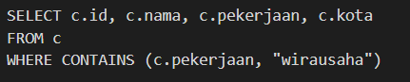

Dengan hasil

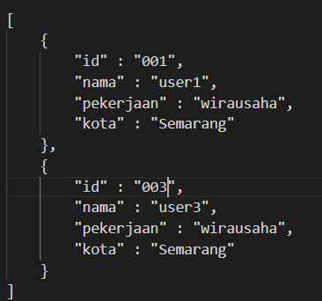

1. Bounded Staleness Consistency dapat digunakan untuk menentukan konsistensi data transaksi pengambilan dan pemasukan uang dari atau ke rekening. Konsisten data didapatkan dengan mengumpulan data dari berbagai regional lalu recor yang berlanjut.
2. Dari atribut yang ada, data yang dapat dibuat indexingnya adalah atribut
3. Nama

Nama akan menyimpan atribut lain, seperti id, usia, kota, lama sebagai nasabah dan jenis kelamin. Sehingga index cluster akan membuat data menjadi lebih tertata rapi.

1. Tempat lahir

Tempat lahir nantinya akan di index dengan heap atau bersusun dengan atribut tanggal lahir. Sehingga data yang terrecord akan lebih efektif dan efisien.

1. Pekerjaan

Pekerjaan menjadi indeks non-kluster, digunakan sebagai komplementer dari atribut lain yang sudah ada, dan pelengkap dari indexing yang sebelumnya dibuat.